DOCUMENTI OCCORRENTI

- DOMANDA DIRETTA AL COLLEGIO, REDATTA SECONDO L’ALLEGATO FAC SIMILE;
- MARCA DA BOLLO (€. 16,00);
- COPIA DI UN DOCUMENTO D’IDENTITÀ O DI RICONOSCIMENTO IN CORSO DI VALIDITÀ;
- COPIA CODICE FISCALE;
- COPIA DEL DIPLOMA DI GEOMETRA
- COPIA DEL DIPLOMA DI ABILITAZIONE
- COPIA VERSAMENTO TASSE GOVERNATIVE
- COPIA VERSAMENTO TASSA DI RE-ISCRIZIONE ALBO E QUOTA ALBO PER L’ANNO DI COMPETENZA
- CERTIFICATO DI APERTURA PARTITA IVA
- 2 FOTO FORMATO TESSERA
Marca da bollo da € 16,00

DOMANDA DI RE-ISCRIZIONE ALL’ALBO PROFESSIONALE E CASSA ITALIANA DI PREVIDENZA E ASSISTENZA GEOMETRI LIBERI PROFESSIONISTI

Al Sig. Presidente del COLLEGIO CIRCONDARIALE
DEI GEOMETRI E GEOMETRI LAUREATI DI LUCERA
Via San Domenico 62
71036 LUCERA FG

Il sottoscritto _____________________________________________________________________ nato a ____________________________________ Prov. ____ il ___/___/______ Codice Fiscale_______________________ residente in __________________________ Provincia di ________ C.a.p. ______ Via/Piazza ________________________________________ (indicare se presenti anche le sedi secondarie), numero telefono________________ mail ___________________________________________pec__________________________________

CHIEDE

di essere re-iscritto all’Albo Professionale del Collegio Geometri e Geometri Laureati di Lucera e alla Cassa Italiana di Previdenza e Assistenza Geometri Liberi Professionisti

Consapevole della responsabilità penale in caso di falsità in atti e dichiarazioni mendaci (art. 76 D.P.R. 28.12.2000, n. 445) e del fatto che la non veridicità del contenuto della dichiarazione comporta la decadenza dei benefici eventualmente conseguiti (art. 75 D.P.R. 28.12.2000, n. 445) il sottoscritto

DICHIARA
1- di essere nato a ______________________________ prov. (______) il _________________;
2- di essere cittadino italiano o di uno Stato membro dell’Unione Europea;
3- di essere residente a _____________________________________________ prov. (______)alla Via/Piazza __________________________________________________ civico ______;
4- di non avere riportato condanne penali;
5- di avere il pieno godimento dei diritti civili;
6- di avere conseguito il diploma di geometra presso l’Istituto_____________________ di _________________________ nell’a.s. _____________________ con la votazione di _____________;
7- di avere conseguito il diploma di abilitazione all’esercizio della professione di geometra in data___________ presso_____________________________________________________con votazione finale____________;
8- di non essere iscritto e di non avere presentato analoga istanza di iscrizione ad altri Albi Professionali della Repubblica Italiana;
9- di non essere impiegato dello Stato, Comune o altra Pubblica Amministrazione;
10- di non essere impiegato di Istituti o Enti Parastatali il cui Ordinamento vieti ai propri dipendenti l’esercizio della libera professione;
11- di essere possessore di Partita Iva relativa all’esercizio della libera professione di geometra n.________________________________ rilasciata il ___________________;
12- di aver versato € 168,00 sul c/c 8003 intestato ad Agenzia delle Entrate Centro Operativo di Pescara, per tasse concessioni governative;
13- secondo quanto stabilito REGOLAMENTO RISCOSSIONE QUOTE approvato con Delibera Consiglio Direttivo del 18/12/2023 n. 20 e approvato in Assemblea Generale degli Iscritti del 10/01/2024, il sottoscritto____________________________________dichiara altresì di aver versato, a titolo di TASSA DI RE-IMMATRICOLAZIONE, a mezzo PAGOPA la somma di € 250,00 (duecentocinquanta/00) secondo quanto stabilito dall’art 5 del REGOLAMENTO RISCOSSIONE QUOTE approvato con Delibera Consiglio Direttivo del 18/12/2023 n. 20 e approvato in Assemblea Generale degli Iscritti del 10/01/2024
14- di aver versato a mezzo PAGO PA la quota annuale secondo quanto previsto dall’ art 5 del REGOLAMENTO RISCOSSIONE QUOTE approvato con Delibera Consiglio Direttivo del 18/12/2023 n. 20 e approvato in Assemblea Generale degli Iscritti del 10/01/2024);
15- di essere a conoscenza dell’obbligo di formazione professionale D.P.R. 07 agosto 2012 n 137 e Delibera Consiglio Nazionale 22 Luglio 2014 n 6;
16- di essere a conoscenza di poter esercitare la professione solo ad espletamento da parte della segreteria della presente richiesta;
17- di comunicare al Presidente del Collegio entro cinque giorni dal suo verificarsi qualsiasi variazione dello stato anagrafico;
18- di essere a conoscenza dell’obbligo di stipulare polizza per RC professionale, D. P. R. 137/2012;
19- di comunicare al Presidente del Collegio entro cinque giorni dal suo verificarsi l’eventuale assunzione nell’organico di ruolo o avventizio degli Enti di cui ai punti 9 e 10 precedenti;
20- di restituire, qualora abbia a cessare per qualsiasi causa la sua appartenenza all’Albo Professionale, il timbro professionale ed eventuale tesserino di riconoscimento.
Dichiaro di essere informato, ai sensi e per gli effetti di cui all’art. 13 D.L.vo n° 196/2003 che i dati personali raccolti saranno trattati, anche con strumenti informatici, esclusivamente nell’ambito del procedimento per il quale la presente dichiarazione viene resa e ai sensi e per gli effetti degli artt. 13 e 23 del D. L.gs. n. 196/2003, con la sottoscrizione del presente modulo, presto consenso al trattamento dei dati personali

Lucera lì ________________

Firma _______________________

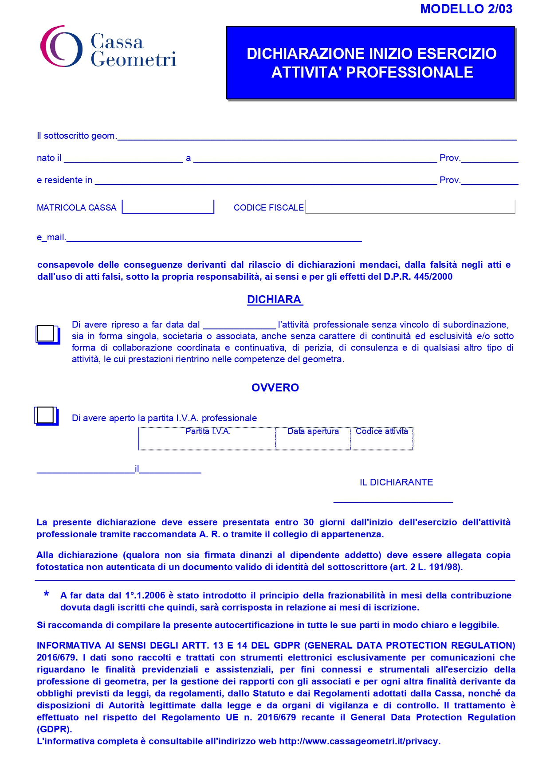

“MODULO PER GENERAZIONE BOLLETTINO PAGO PA”
da inoltrare alla mail coll.geometrilucera@tiscali.it

CODICE FISCALE ………………………………………………………………………………
COGNOME ……………………………………………………………………………….
NOME ……………………………………………………………………………….
NATO/A A ……………………………………………………………………………….
IL ……………………………………………………………………………….
INDIRIZZO ………………………………………………………………………………
CAP ……………………………………………………………………………….
LOCALITA’ ………………………………………………………………………………..
PROVINCIA ………………………………………………………………………………..
INDIRIZZO E-MAIL …………………………………………………………………………………
CAUSALE TASSA PRIMA IMMATRICOLAZIONE € 250,00 + QUOTA ALBO 2024 € 235,00

IMPORTO 485,00 € (QUATTROCENTOTTANTACINQUE/00)
Dichiaro di essere informato, ai sensi e per gli effetti di cui all’art. 13 D.L.vo n° 196/2003 che i dati personali raccolti saranno trattati, anche con strumenti informatici, esclusivamente nell’ambito del procedimento per il quale la presente dichiarazione viene resa e ai sensi e per gli effetti degli artt. 13 e 23 del D. L.gs. n. 196/2003, con la sottoscrizione del presente modulo, presto consenso al trattamento dei dati personali

ALLEGARE AL SEGUENTE MODULO UN DOCUMENTO DI RICONOSCIMENTO IN CORSO DI VALIDITA’

LUOGO E DATA FIRMA

